МУНИЦИПАЛЬНОЕ КАЗЁННОЕ ДОШКОЛЬНОЕ ОБРАЗОВАТЕЛЬНОЕ УЧРЕЖДЕНИЕ «ЦЕНТР РАЗВИТИЯ РЕБЁНКА – ДЕТСКИЙ САД №1 «АЛЁНУШКА»
г. НЕФТЕКУМСКА

Составление сказок
по В.Я. Проппу

Алабина С.В.,
воспитатель МКДОУ
д/с №1 «Алёнушка»

2018 год
Отечественный фольклорист В. Я. Пропп, исследовавший русские сказки, выделил в их структуре некоторые элементы (функции), повторяющиеся постоянно. Этих функций по системе Проппа – 31. Из них двадцать основных. Не любая сказка содержит их все. Чаще всего полный набор в волшебных сказках. Функции изображаются картинками.

Этапы работы с картами Проппа
- Изготовление карт. Они могут быть красочными или схематичными. Ниже даётся описание сказочных элементов-функций с картами-опорами. Но их можно нарисовать самостоятельно. Важно только, чтобы картинки были понятны детям.
- Потихоньку знакомим ребят с картами-опорами, читая сперва маленькие тексты и сопровождая картами Проппа
- Пересказывание с опорой на карта Проппа
- Пробуем сочинять сказки, применяя карты Проппа. Выбираем 5-8 карт, придумываем персонажи, определяем главного героя, его помощников, а также тех, кто будет герою вредить.
Важно помнить: в сказке совсем не обязательно будут присутствовать все функции. Приведём совсем простой пример на анализе потешки.
Огуречик, огуречик! Не ходи на тот конечик. Там мышка живёт. Тебе хвостик отгрызёт.
Что мы здесь имеем:
- Герой – огуречик.
- Запрет – нельзя ходить на другой конец деревни.
- Вредитель – мышка.
- Вредительство – хвостик отгрызёт.
- Мораль – не послушался – остался без хвоста.
Даже в такой малой фольклорной форме присутствуют элементы сказки.

Описание элементов-функций сказок
В. Я. Пропп выделил следующую структуру сказок. Мы возьмём не все (31) элементы, а только основные. Их вполне достаточно для дошкольников и младших школьников.
1. Жили-были. Сказка начинается с вводных слов, создающих сказочное пространство: в некотором царстве, в тридевятом государстве, жили-поживали, в стародавние времена…
2.Особое обстоятельство. Нестандвртное, неординарное событие: рожь кто-то топчет каждую ночь, курочка золотое яйцо снесла...
3. Запрет. Чего-то делать нельзя: не оставляй братца, не пей из лужи, не выглядывай в оконце…
4. Нарушение запрета. Сказочные персонажи нарушают запрет. А этого только и дожидается вредитель (антогонист). Убежала Маша к подружками,…
5. Вредительство. Гуси-лебеди тут как тут, подхватили братца, да и унесли.
6. Герой покидает дом. Варианты. Сам отправляется на поиски (пропавшего братца). Родители посылают (за молодильными яблоками). Изгоняется из родного дома (мачеха велит увезти падчерицу в лес)
7. Задача. Чего герой должен достичь: вернуть братца, освободить красавицу…7. Встреча с дарителем. Доброму делу всегда кто-то помогает. Появление персонажа, имеющего нечто волшебное: самокатный клубочек шерстяных ниток, заветные слова,..
8. Трудные испытания. Соткать ковёр, построить хрустальный мост «от своего крыльца до моего дворца» за одну ночь…
9. Получение волшебных даров: предметов или слов. Они могут переданы просто так дарителем, изготовлены, куплены, появиться неведомо откуда, похищены.
10. Герой появляется и вызывает на бой вредителя. Сверхестественные свойства врага. Змей Горыныч о трёх головах, огнём дышит; Кощей смерти не имеет
11. Борьба (преследование). Бой с врагом (бьются на мечах, устраивают состязание: кто быстрее прибежит чёрт или заяц, кто дальше лошадь пронесёт; играют в карты), или похищение. Кощей повержен. За героем отправляют погоню: гусей-лебедей, Бабу-ягу. Герой бьётся с врагом (в открытом бою - со Змеем Горынычем, иногда состязается в скорости, ловкости, хитрости или играет в карты).
12. Победа. Враг может быть побеждённым в бою, проиграть в соревновании, а также быть изгнанным или уничтоженным хитростью.
13. Ликвидация беды. Красавица спасена, враги убрались восвояси, отец поправился...
14. Прибытие домой.
15. Дома его не узнают из-за заклятья, изменившего внешность
16. Ложный герой, выдающий себя за героя или присваивающий себе его заслуги: Дочка колдуньи утопила сестрицу, заняла её место; братья убили Ивана, забрали молодильные яблоки и сказали отцу, что это они их раздобыли.
17. Изобличение ложного героя. Появляется Иван, спасённый волком; настоящий король легко достаёт меч из камня…
18. Героя узнают. Подмена обнаружена. Ложный герой убегает сам или изгнан с позором. Народ приветствует героя.
19. Счастливый конец. Подарки, свадьба, народное гулянье – пир на весь мир…
20. Мораль сей сказки. Нравственный итог сказки.

Карты Проппа (картинки)
Карты распечатываем, наклеиваем на картон (так дольше простоят), и начинаем анализировать сказки, выкладывая необходимые карты. А потом по цепочке сказку пересказываем.

Рассмотрим на примере
Здесь мы приводим список основных мотивов, выделенных исследователем Проппом:
1. Жили-были. Создаем сказочное пространство. (Каждая сказка начинается с вводных слов "давным-давно", "жили-были", "в тридесятом царстве").
2. Особое обстоятельство ("умер отец", "солнце исчезло с небосклона", "дожди перестали лить, и наступила засуха").
3. Запрет ("не открывай оконца", "не отлучайся со двора", "не пей водицы").
4. Нарушение запрета (персонажи сказок и в оконце выглядывают, и со двора отлучаются, и из лужи водицу пьют; при этом в сказке появляется новое лицо — антагонист, вредитель).
5. Герой покидает дом (при этом герой может либо отправляться, отсылаться из дома, скажем, с благословения родителей разыскивать сестренку, либо изгоняться, например, отец увозит изгнанную мачехой дочь в лес, либо уходить из дома, превратившись в козлика после того, как запрет нарушен).
6. Появление друга-помощника (серый волк, кот в сапогах).
7. Способ достижения цели (это может быть полет на ковре-самолете, использование меча-кладенца и т.п.).
8. Враг начинает действовать (змей похищает царевну, колдунья отравляет яблоко).
9. Одержание победы (разрушение злых чар, физическое уничтожение антагониста — Змея, Кощея Бессмертного, победа в состязании).
10. Преследование (какая сказка, как и детектив, обходится без погони? Героев могут преследовать гуси-лебеди, Змей Горыныч, Баба-яга, Лихо Окаянное и прочие, не менее "симпатичные" персонажи).
11. Герой спасается от преследования (прячась в печку, превращаясь в кого-то или с помощью волшебных средств и преодолевая огромные расстояния).
12. Даритель испытывает героя. И тут появляется новый персонаж – волшебник, гном, старушка, которой нужна помощь или нищий. Баба-яга дает девушке задание выполнить домашнюю работу, Змей предлагает герою поднять тяжелый камень.
13. Герой выдерживает испытание дарителя (все очевидно).
14. Получение волшебного средства (оно может передаваться, изготовляться, покупаться, появляться неведомо откуда, похищаться, даваться дарителем).
15. Отлучка дарителя (Баба яга отпускает с миром, волшебник исчезает, дракон прячется обратно в пещеру).
16. Герой вступает в битву с врагом (иногда это открытый бой - со Змеем Горынычем, иногда состязание или игра в карты).
17. Враг оказывается поверженным (в сказках антагониста не только побеждают в бою или состязании, но и изгоняют или уничтожают с помощью хитрости).
18. Героя метят (метку наносят на тело или дают особый предмет - кольцо, полотенце, образок, он что-то забирает у поверженного врага).
19. Герою дают сложное задание (достать перстень со дна моря; соткать ковер; построить дворец за одну ночь; принести то, не знаю что).
20. Герой исполняет задание (а как же иначе?).
21. Герою дается новый облик (частый прием -погружение в кипящую воду или горячее молоко, которое делает героя еще краше).
22. Герой возвращается домой (обычно это происходит в тех же формах, что и прибытие, но это может быть и победный прилет на поверженном драконе).
23. Героя не узнают дома (иногда вследствие произошедших с ним внешних изменений, наведенного заклятья, увечья, взросления).
24. Появляется ложный герой (то есть тот, кто выдает себя за героя или присваивает себе его заслуги).
25. Разоблачение ложного героя (это может произойти в результате специальных испытаний или свидетельства авторитетных лиц).
26. Узнавание героя. (И тут обнаруживается подмена. Ложный герой с позором изгоняется, а нашего персонажа принимает в объятия любящая королевская чета).
27. Счастливый конец (пир на весь мир, свадьба, пол царства в придачу).
28. Мораль (какой вывод можно сделать из случившейся истории).
Как можно использовать метод сказки для того, чтобы помочь ребенку справиться с какой-то задачей?
Применяя этот метод ребенок, так или иначе, отождествляет себя с главным героем, проигрывает ситуации, что в итоге помогает опять же творчески подойти к возникшей перед ним задаче и подготовиться к ней психологически.
Для этого сказку можно начать, например, со слов: «Герой, похожий на малыша, идёт решать задачу. За время сказки он задачу (проблему) решает, находит новых друзей, побеждает «дракона» и счастливый возвращается обратно.
Желательно направить ребенка на то, чтобы он принимал полное участие в придумывании (составлении) сказки, лишь иногда помогая и подсказывая ему каким образом можно «так и так…» построить развитие сказки.
Для того, чтобы получить максимальный эффект от составления сказки рекомендуется соблюдать ряд простых правил:
1 Желательно чтобы у главного героя и у ребенка были какие-то общие черты. Может они оба любят варенье или смотрят один и тот же мультфильм.
2 Необходимо при построении сказки для главного героя создать безопасное волшебное пространство. Поэтому используются формулы вроде: «Давным-давно, в некотором царстве-государстве»…
3 Хорошо, когда в пространстве сказки у главного героя оказывается друг- помощник. Друг в сказке помогает ослабить психическое напряжение и разрядить эмоции.
4 В ходе сказки необходимо решить какую-то задачу. Главный герой решает задачку, приобретает определенный навык и преображается.
5 В сказку вводится антигерой – персонаж, которого надо победить (или может быть изменить его).
6 Финал сказки должен быть позитивный. Проблема решена, после чего герой возвращается домой, получает полкоролевства и красавицу жену.

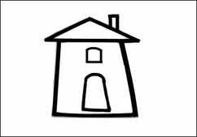
Жили-были | Запрет | Нарушение запрета
 | 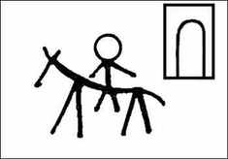
Вредительство | Герой покидает дом | Задача
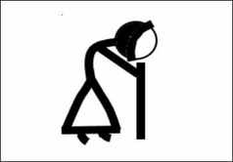 |  | 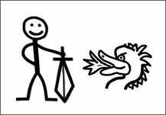
Даритель волшебных даров | Трудные испытания | Вызов на бой вредителя
 |  | 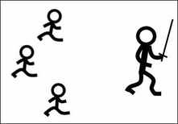
Борьба | Победа | Погоня
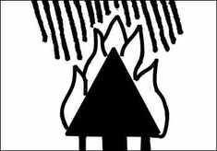 | 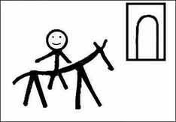 | 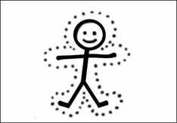
Ликвидация беды | Возвращение домой | Героя не узнают
 | 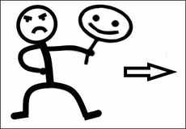
Ложный герой (самозванец) | Изобличение и наказание ложного героя | Счастливый конец
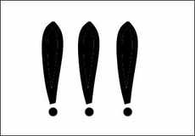 | 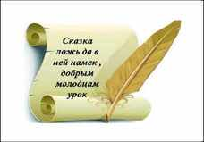
Особое обстоятельство | Мораль

